Приложение 3
к приказу от 26.05.2020 № 05-09

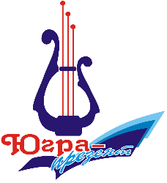
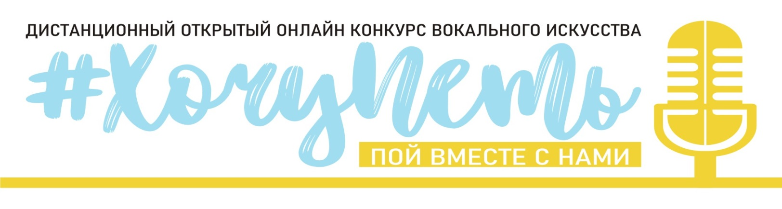
Положение о проведении
Дистанционного открытого
онлайн конкурса вокального искусства
“#ХОЧУПЕТЬ”
1. Общие положения:
1.1. Настоящее положение определяет цели и задачи Дистанционного открытого вокального онлайн конкурса «#ХОЧУПЕТЬ» - далее «Конкурс».
1.2. Настоящее положение регламентирует порядок и условия проведения Конкурса.
1.3. Конкурс проводится при информационной поддержке администрации города Югорска.
2. Организаторы Конкурса:
2.1. Муниципальное автономное учреждение «Центр культуры «Югра-презент»,
г. Югорск, ул. Спортивная, 6.

3. Основные цели и задачи Конкурса:

3.1. Цель Конкурса: популяризация вокального искусства;
3.2. Задачи Конкурса:
– выявление талантливых вокалистов, предоставление им возможности для самовыражения;
- Приобщение детей, молодежи и взрослых людей к музыкальной культуре, вокальному искусству, песенному творчеству;
– содействие развитию творческого потенциала участников.

4. Условия и сроки проведения конкурса:

4.1. Участие в Конкурсе является бесплатным.
4.2. Сроки проведения Конкурса:
Прием заявок: с 15.06.2020 – 10.08.2020г.
Отсмотр конкурсных номеров: с 11.08.2020 – 18.08.2020г.
21.08.2020 состоится онлайн Гала-концерт, награждение участников конкурса в социальной сети ВКонтакте и на сайте Муниципального автономного учреждения «Центра культуры «Югра-презент» (https://vk.com/miralvokal_2020, http://ugra-prezent.ru, https://miralvokal.wixsite.com/website, insta: want_to_sing_)
4.3. Видеозапись вокального произведения и заявка на участие в любой из предложенных номинаций принимаются в любое время по электронной почте: MiRalvokal@yandex.ru до 10.08.2020 г.

5. Участники Конкурса:
5.1. Участниками конкурса являются:
- все желающие в возрасте от 5-ти лет и старше;
- к участию в Конкурсе допускаются: самодеятельные ансамбли, дуэты, солисты.
5.2. По количественному составу участники подразделяются на:
- соло;
- дуэт;
- ансамбль.
5.3. Возрастные категории участников:
- I группа (от 5 до 8 лет);
- II группа (от 9 до 12 лет);
- III группа (от 13 до 15 лет);
- IV группа (от 16 до 19 лет);
- V группа (от 20 до 25 лет);
- VI группа (от 26 лет и старше);
- Смешанная группа.
6. Номинации Конкурса:

6.1. Конкурс проводится в форме просмотра вокальных номеров всех заявленных участников в дистанционном режиме.
6.2. Конкурсные просмотры проводятся по следующим номинациям:
- эстрадный вокал;
- народный вокал.

7. Требования к репертуару и участнику:

7.1. Каждый участник представляет одно вокальное произведение;
7.2. Недопустимо использование фонограммы «плюс».
7.3. Возможно исполнение "a cappella" или под аккомпанемент.

8. Критерии оценки:

8.1. Критерии оценки Конкурсных номеров:
- вокальные данные и навыки, музыкальность;
- соответствие выбранного репертуара возрасту и вокальным данным исполнителя;
- эстетические и художественные достоинства номера;
- эмоциональность, артистизм;
- сценическая культура.

9. Награждение участников Конкурса:

9.1. Призовые места присваиваются на основании полученных баллов в отборочном туре и по результатам голосования жюри;
9.2. В каждой группе (по количественному составу и возрастной категории) определяются 4 призовых места (дипломанты I, II, III степени и лауреат);
9.3. В случае несоответствия критериям оценки жюри оставляет за собой право не присваивать призовые места в какой-либо из категорий;
9.4. Результаты Конкурса сообщаются участникам на церемонии награждения во время онлайн гала-концерта
(https://vk.com/miralvokal_2020,http://ugra-prezent.ru, https://miralvokal.wixsite.com/website, insta: want_to_sing_)
9.5. Все исполнители награждаются грамотами за участие. Победители Конкурса награждаются дипломами и благодарственными письмами. Лучшие вокальные номера примут участие в on-line гала-концерте;
9.6. В Конкурсе будет определен обладатель Гран-при ;
9.7. В Конкурсе предусмотрен приз зрительских симпатий (путем народного on-line голосования)
(https://vk.com/miralvokal_2020,http://ugra-prezent.ru, https://miralvokal.wixsite.com/website, insta: want_to_sing_)
9.8. Обладателям Гран-при и приза зрительских симпатий Дистанционного открытого онлайн конкурса вокального искусства “#ХОЧУПЕТЬ”
вручат подарочные электронные сертификаты на приобретение аппаратуры в музыкальном магазине МУЗТОРГ.

10. Жюри фестиваля-конкурса:

10.1. Жюри фестиваля-конкурса формируется Организаторами и включает в свой состав квалифицированных специалистов в области вокального искусства;
10.2. Жюри оценивает выступления участников и оставляет за собой право: присуждать не все места;
10.3. Членами жюри Конкурса являются:
- Дусик Сергей Владимирович – победитель Всероссийских и международных фестивалей вокального мастерства, лауреат 1 степени корпоративных фестивалей ПАО «Газпром»-«Факел» и «Северное сияние» с 2012-2020 гг, участник первого вокального проекта страны «Голос» на первом канале, дипломант премии «Белая птица» общества Газпром трансгаз Югорск», обладатель премии «Человек года» за вклад в культуру в Советском районе Ханты-Мансийского автономного округа, обладатель премии Главы Советского района «За вклад в воспитание молодежи».
- Смирнова Анастасия Александровна – автор-исполнитель, победитель Всероссийских и международных фестивалей-конкурсов вокального мастерства, соучредитель благотворительной организации памяти Юлии Березовой.
- Журавская Алена Валерьевна – автор-исполнитель, победитель Всероссийских и международных фестивалей-конкурсов вокального мастерства, автор и организатор музыкального проекта «Мы вместе».

11. Контактная информация:

8(922)764-18-02 – Смирнова Анастасия Александровна (организатор)
8(922)793-97-23 – Журавская Алена Валерьевна (организатор)

До встречи на Дистанционном открытом онлайн конкурсе вокального искусства «#ХОЧУПЕТЬ»!

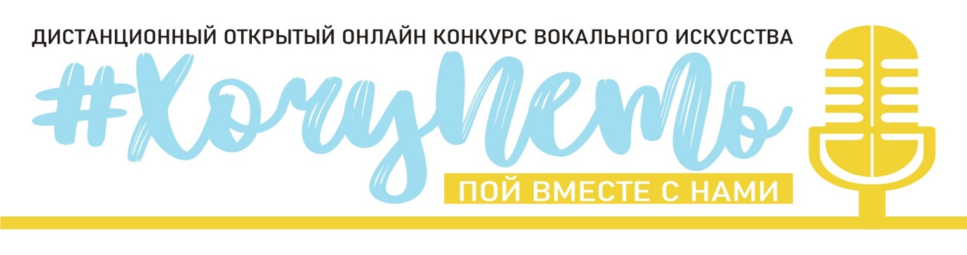
Заявка на участие в Дистанционном открытом онлайн конкурсе вокального искусства «#ХОЧУПЕТЬ»

Полное название коллектива
Адрес, телефон
ФИО руководителя
Номинация
Возрастная категория
Количество участников
Программа выступления | название номера  _______________________________________________  автор текста, музыки  ________________________________________________________________________________________________
Как вы о нас узнали?

Заявки присылайте на почту: MiRalvokal@yandex.ru

Контактные телефоны:
8(922)764-18-02 – Смирнова Анастасия Александровна (организатор)
8(922)793-97-23 – Журавская Алена Валерьевна (организатор)

